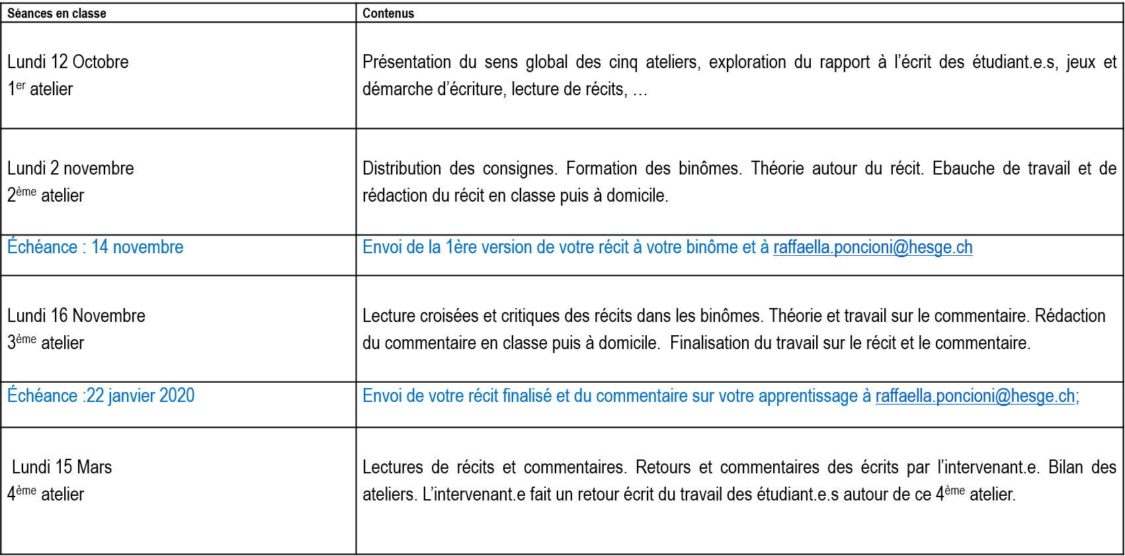

***Calendrier 2020-2021 des ateliers d’écriture :***